Одной из самых увлекательных форм работы с музыкально – ритмическими играми для ребенка является сказка - шумелка.
Сказка-шумелка – это повествование сказки с использованием детских музыкальных шумовых инструментов и звукоподражания.
Сказка с шумовым оформлением является весёлым и эффективным упражнением для слухового восприятия, развития мелкой моторики, слуховой памяти.
Ребёнок реализует свои образные представления в шумах, звуках, что всегда сопровождается положительными эмоциями, способствует созданию эмоционального благополучия.
Игра на детских инструментах является универсальным средством развития творчества детей, их воображение и фантазии.
Во-первых, ее можно использовать в работе с детьми разного возраста, начиная с ясельной группы.
Во-вторых, применять детские музыкальные инструменты можно в различных видах деятельности ребенка – музыкальные занятия, театрализованная деятельность, ознакомление с окружающим миром, конструирование, ИЗО и т. д.
Детский музыкальный инструмент обладает чудесной притягательной силой.
Дети все хотят играть. Взяв в руки инструмент, ребенок преображается, светится от счастья и радости, становится почти волшебником. А волшебники как раз творят чудеса.
С целью формирования у детей младшего дошкольного возраста умения передавать музыкально – ритмические движения с помощью шумовых инструментов, развития у детей воображения, фантазии, коммуникативных навыков, в группе "Ягодка" мы провели путешествие в сказку.
Вниманию детей были предложены сказки-шумелки зимней тематики: Зима в лесу и Елочка.
Перед началом сказки я показала детям шумовые инструменты, рассказала что ими можно озвучить, мы прослушали звучание каждого инструмента, предложила детям самим поиграть на них, подсказывая и показывая, как надо держать тот или иной инструмент.
Затем, используя шумовые инструменты, я рассказывала детям сказки.
Дошколята с интересом слушали не только содержание, но и музыкальное сопровождение.
Детям было предложено выбрать понравившийся инструмент. Мы расставили дошколят в определенной последовательности (в зависимости от того, какой инструмент будет озвучивать последовательное содержание сказки) и повторили сказку. Музыкальное сопровождение было выполнено малышами. Сколько было радости и неподдельного восторга! Детскому творчеству и фантазии не было конца.
С помощью сказок – шумелок и игре на шумовых музыкальных инструментах замкнутые дети раскрепощаются, становятся более коммуникабельными, бурно выражают свои эмоции.
Благодаря такой деятельности осуществляется комплексное развитие ребёнка:
Ребёнок реализует свои представления, образы в шумах, звуках, ритмах в игровом сказочном оформлении, что всегда сопровождается положительными эмоциями.
Звукоподражание на различных шумовых и детских инструментах различными способами, с различной громкостью и оттенками способствует развитию творческой фантазии.
Совместное музицирование и игровая деятельность детей формирует навыки общения.
Развивается слуховая память, дети учатся внимательно слушать и быстро реагировать на отдельные слова сказок.
Развивается слух детей, они различают даже небольшие оттенки звучания: громкости, продолжительности, высоты, тембра, акценты и ритмы.
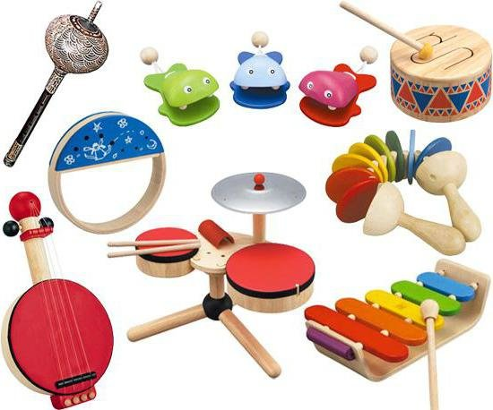
Формируются навыки сотрудничества и сотворчества.

